openGauss创新实践课

作业提交指南

目录

1.1 注册gitee账户 2

1.2 签署个人CLA协议 3

1.3 通过PR提交作业 4

1.4 参考链接 11

1.4.1 openGauss创新实践课仓库 11

1.4.2 openGauss社区CLA签署地址 11

1.4.3 openGauss社区评论区命令说明 11

本课程要求学生通过PR（Pull Request）提交作业至openGauss开源社区仓库，掌握开源社区开发流程。

## 注册gitee账户

打开gitee网站

网站链接：<https://gitee.com/>

注册自己的gitee账户



点击“Sign up”进行注册。

注意：最好以自己私人邮箱进行注册。

注册完毕后以该账号登录gitee。

请参考<http://git.mydoc.io/?t=179267>注册您的码云（Gitee）账户。

设置自己gitee账户的主邮箱

浏览器输入：<http://gitee.com/profile/emails>

按照如下的红色方框设置gitee账户的邮箱，每个账号的邮箱地址不同，**建议使用个人qq邮箱。**

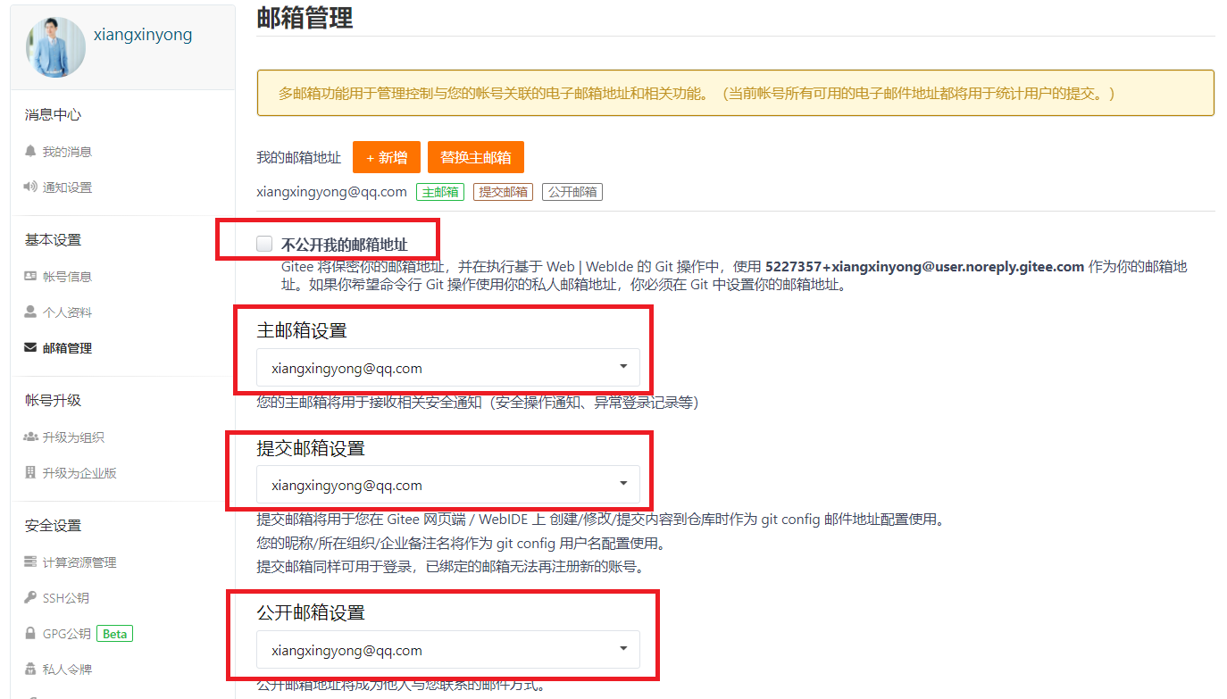

## 签署个人CLA协议

<https://clasign.osinfra.cn/sign/Z2l0ZWUlMkZvcGVuZ2F1c3M=>

浏览器访问如上链接进入CLA签署页面

选择“Sign Individal CLA（签署个人CLA）”按钮进行签署。

按照提示填写信息，Gitee-ID是您自己的gitee账号，邮箱也要与gitee账号的邮箱（以及git初始设置的邮箱）保持一致。然后阅读“隐私政策”，如果同意就勾选前面的选择框，然后点击“签署”按钮进行签署。

## 通过PR提交作业

进入openGauss创新实践课官方代码仓

浏览器输入：<https://gitee.com/opengauss/practice-course>

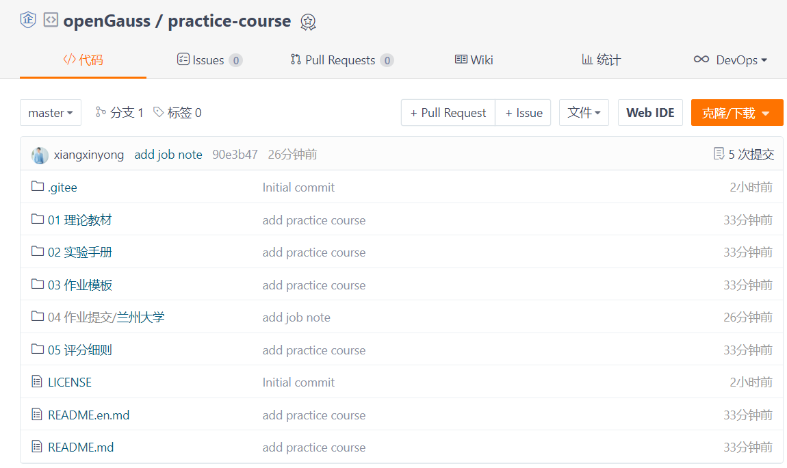

在该页面上找到**Fork按钮**并点击fork到自己的gitee账号下。

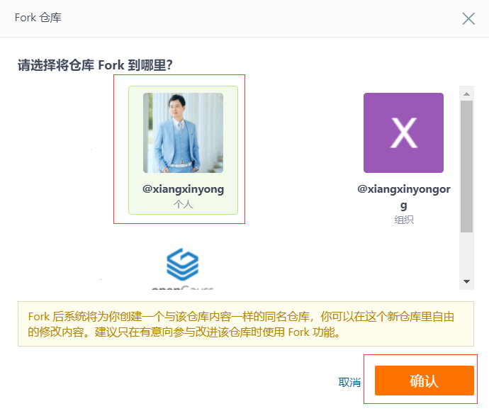

这时会出现个人账号的图标，选中自己账号然后点击确认按钮。

接着该仓库会出现在自己的主页下。例如：

https://gitee.com/xiangxinyong/practice-course

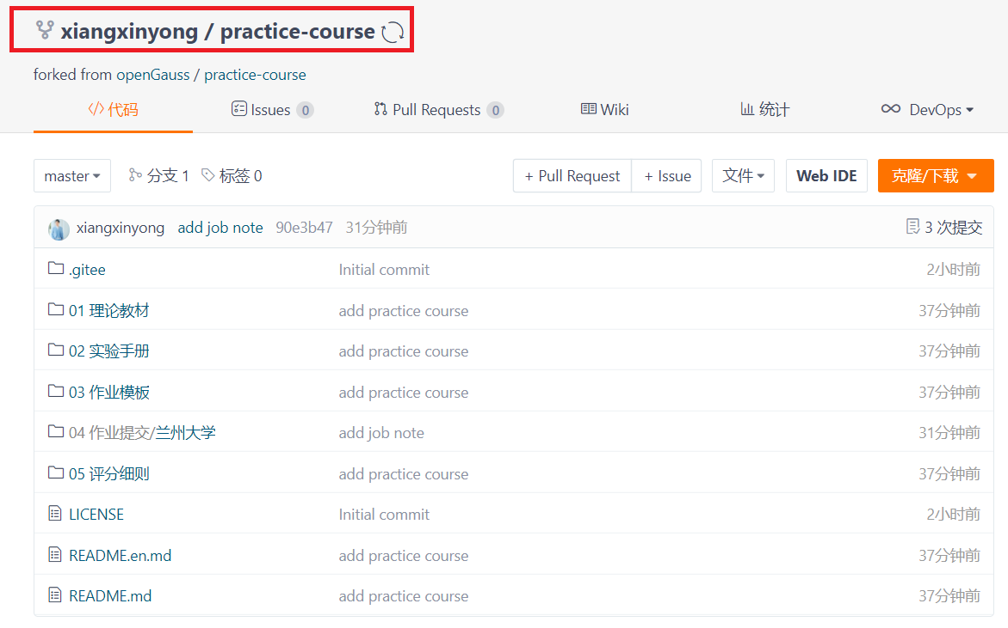

注意：如果之前已经fork该代码仓又想要删除后重新fork，则可以先进入自己的代码仓，然后进入“Settings（设置）”页面，点击左侧导航栏的“Delete（删除）”链接，在确认操作后，要求对用户进行密码校验确认。校验密码后即可删除仓库。

在gitee页面上拷贝仓库地址

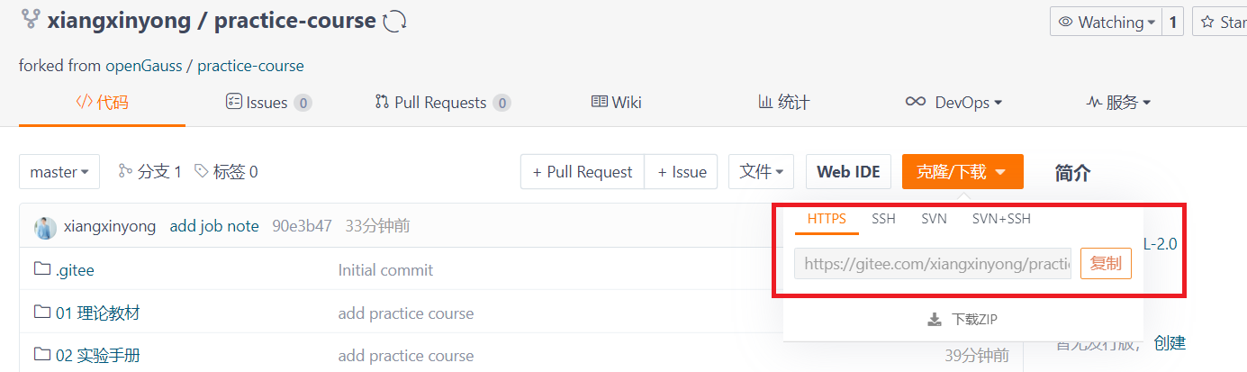

在这里是：<https://gitee.com/xiangxinyong/practice-course.git>

xiangxinyong属于个人的gitee账号，

以下的操作在创新实践课各位同学申请的虚拟机上执行。

用root用户名，使用之前设置的密码登录虚拟机。

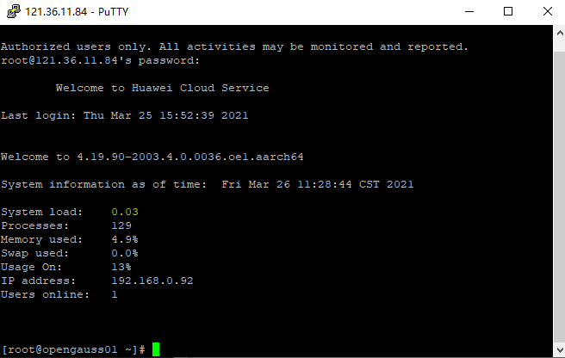

初始设置Git

若是第一次使用git命令，则要设置姓名和邮箱（请用英文输入）。

git config --global user.name "your-user-name"

git config --global user.email "your-email-address"

注意邮箱地址应与gitee账号的邮箱地址保持一致。

your-user-name需要替换为自己的gitee账号。

your-email-address需要替换为自己的邮箱地址。

克隆自己的仓库并进入仓库目录

git clone https://gitee.com/your-user-name/practice-course.git

cd practice-course/'04 作业提交'/'北京理工大学'

your-user-name需要替换为自己的gitee账号。

在自己的仓库下建立文件夹

mkdir number-name

文件夹名称格式为“学号-姓名”，如20040014-xiangxinyong

number需要替换为自己的学号。

name需要替换为自己的姓名拼音。

上传自己在关卡一、二、三、四的word作业文档到“学号-姓名”文件夹下。

通过WinSCP等工具从Windows上传到虚拟机Linux操作系统里。

如果未安装WinSCP，请在浏览器里面输入如下地址下载：

[https://practicecourse.obs.myhuaweicloud.com/WinSCP-5.19.1-Setup.exe](https://practicecourse.obs.myhuaweicloud.com:443/WinSCP-5.19.1-Setup.exe)

选中关卡的word作业文档右键点击上传，同步到虚拟机Linux操作系统里。

增加作业内容到本地缓冲区

git add .

git status

提交至本地仓库

git commit -m "Push number-name homework"

git status

number需要替换为自己的学号。

name需要替换为自己的姓名拼音。

Push代码到自己的远程仓库

git push -f origin master

这时需要根据提示输入gitee账户名和密码

到gitee网页查看自己的仓库

浏览器输入：<https://gitee.com/your-user-name/practice-course>

your-user-name需要替换为自己的gitee账号。

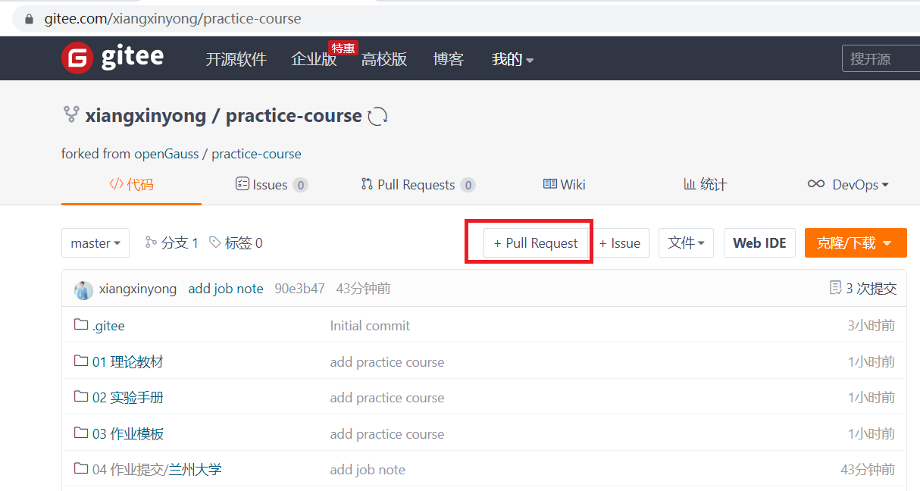

点击“Pull Requests”按钮进入该页面

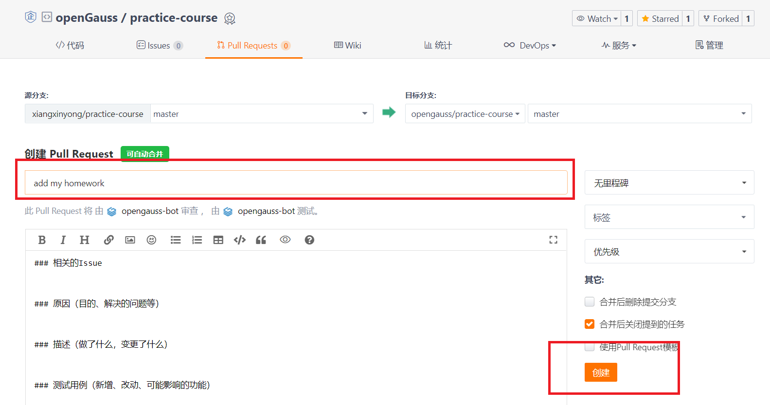

填写标题**文字和注释**（注释请尽量详细，上图中的注释只是示例），然后点击右下角的**创建**按钮。

在原始远程仓检查提交情况

提交成功后原始远程仓（https://gitee.com/opengauss/practice-course）将会显示你提交的PR。

签署个人CLA（已经签署可以跳过这一步）

如果您的账号是第一次提交，在你的PR的评论区会提示签署CLA。点击“here（这里）”链接进入签署页面。

<https://clasign.osinfra.cn/sign/Z2l0ZWUlMkZvcGVuZ2F1c3M=>

选择“Sign Individal CLA（签署个人CLA）”按钮进行签署。

按照提示填写信息，Gitee-ID是您自己的gitee账号，邮箱也要与gitee账号的邮箱（以及git初始设置的邮箱）保持一致。然后阅读“隐私政策”，如果同意就勾选前面的选择框，然后点击“签署”按钮进行签署。

这里可能要几分钟等待CLA签署完成。之后还要在你的PR下面的评论区中键入“**/check-cla**”刷新CLA签署状态。最后出现“have finished signinig CLA successfully（CLA签署成功）”的字样时，CLA就签署成功了。

作业提交完成等待社区Maintainer和Committer进行评审

这时作为社区的一个contributor，你的作业已经提交完毕。接下来要等待社区的committer进行review，如果合乎要求，ta会进行/lgtm动作。之后就需要社区的maintainer进行最后确认，如果一切顺利，ta会进行/approve动作，这之后，您的作业就会合到上游远程仓库里去。

## 参考链接

### openGauss创新实践课仓库

<https://gitee.com/opengauss/practice-course>

### openGauss社区CLA签署地址

<https://clasign.osinfra.cn/sign/Z2l0ZWUlMkZvcGVuZ2F1c3M=>

### openGauss社区评论区命令说明

<https://gitee.com/opengauss/community/blob/master/contributors/command.md>